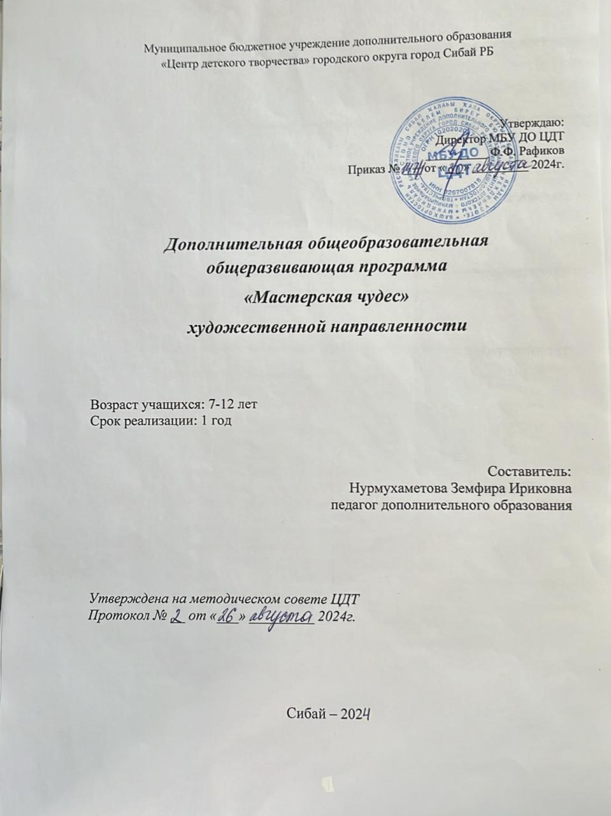

**ИНФОРМАЦИОННАЯ КАРТА ПРОГРАММЫ**

|  |  |  |
| --- | --- | --- |
| 1. | Название программы | Дополнительная общеобразовательная общеразвивающая программа «Мастерская чудес» |
| 2. | Направленность | художественной направленности |
| 3. | Статус программы | Модифицированная |
| 4. | Вид образовательной деятельности | Декоративно – прикладное творчество: работа с полимерной глиной, создание бижутерии ручной работы, Работа с акриловыми красками по ткани и коже, создание одежды с собственными рисунками, использование нетрадиционных материалов для создание различных изделий из актуальных на сегодняшний день нестандартных материалов. |
| 5. | Срок реализации | 1 год обучения |
| 6. | Базовый возраст детей | с 8 до 12лет |
| 7. | Условия приема учащихся | По заявлению от родителей |
| 8. | Цель программы | Развитие творческой личности, овладение практическими умениями и навыками обрабатывать материалы с целью создания различных изделий в различных актуальных техниках. |
| 9. | Задачи программы | - Научить традиционным и свободным приёмам изготовления изделий, используя различные техники декоративно-прикладного творчества.  - Развить образное мышление, внимание, фантазию, творческие способности, эстетический и художественный вкус;  - Воспитывать бережливость, аккуратность в труде, терпение, усидчивость, экологическую сознательность. |
| 10. | Планируемые результаты | - Выполнять традиционные и свободные приёмы изготовления изделий, используя разные актуальные на сегодняшний день техники декоративно-прикладного творчества;  - Применять полученные знания, умения и навыки на практике при создании изделий;  - Сформировать бережливость, аккуратность в труде, терпение, усидчивость, экологическую сознательность. |
| 11. | Форма проведения и режим занятий | Рассказ, обсуждение пройденной темы, демонстрация примерного изделия,практическая работа. |
| 12. | Особенности программы | Программа позволяет параллельно осваивать несколько направлений декоративно-прикладного творчества,что предоставляет больше возможностей для творческой самореализации обучающихся. |
| 13. | Система контроля за усвоением программы | Контроль проводится с целью выявления усвоения учебного материала в процессе обучения и в конце прохождения программы. |

**ПОЯСНИТЕЛЬНАЯ ЗАПИСКА**

**Введение**

Очень важно выявить творческий потенциал у ребенка и начать его развивать. Рукоделие самый старейший вид искусств на земле. Оно родилось, развивалось и росло вместе с человеком. С детства закладывалось умение что-то мастерить своими руками, а наличие у детей тяги к искусству в целом всегда считалось результатом хорошего воспитания. Рукоделие для многих является не только излюбленным занятием, оно дает возможность отдохнуть и расслабиться после высоких скоростей современного темпа жизни, снять стресс и усталость, а также рукоделие развивает усидчивость, терпение, мелкую моторику рук, что в свою очередь благотворно влияет на развитие речи, мыслительную активность и интеллект. Кроме того, рукоделие позволяет сделать что-то уникальное, необычное. Не зря самым ценным подарком принято считать изделия ручной работы, ведь создавая изделие человек вкладывает частичку своей души.

Рукоделие – процесс, созданный из нескольких составляющих. Здесь можно продемонстрировать и знания, и умения, и свободу творчества, и желание украшать этот мир. Виды рукоделия своими руками в домашних условиях только множатся, становятся все интереснее и доступнее. Рукоделиевключает в себя довольно много видов ручного труда: вышивка, аппликация, бисероплетение, шитье, пэчворк, декупаж, вязание и многое другое.

Современное развитие легкой промышленности не только не отодвинуло на задний план древние виды рукоделия, а породило новые материалы и техники, расширив рамки возможностей. Средства коммуникаций быстро распространяют по миру новые тенденции, делая их хитами. Тем более что все для рукоделия, включая новые его виды, можно купить не только в магазине, но и использовать подручные средства и даже ненужные вещи.

Среди новых техник рукоделия своими руками следует выделить лепку из полимерной глины. В ее основе – многовековые приемы лепки из натурального сырья, но материалы стали доступнее и проще в обработке. Из материала, который можно купить в любом магазине для творчества, делают украшения, игрушки, сувениры, икебаны, предметы декора и различные аксессуары.

Благодаря его пластичности изделия получаются очень реалистичные. Используя данный материал можно создавать интересные имитации, к примеру, вышивки крестиком. Наиболее сложное направление в работе с полимерами – создание неповторимых кукол.

Еще более доступный вид лепки – из соленого теста. Изделия делают даже дети-дошколята, вот только обработка готовой работы в духовке может выполняться только взрослыми. Лепят фигурки, статуэтки, украшения, игрушки и элементы для большого панно с комбинированием техник.

Современные виды творчества и рукоделия сложно представить без росписи по стеклу. Для росписи используются акриловые краски, но можно применять и специальные витражные (последние – для профи). Расписываются стеклянные тарелки, вазы, чашки, стаканы, простые банки становятся изящным декором после росписи.

Так же актуальна роспись на футболках, джинсовых и кожаных куртках акриловыми красками по ткани. Предметы гардероба украшенные росписью по ткани будут эксклюзивными и очень стильно смотреться.

Для украшения предметов интерьера, таких как шкатулки, вазы, ключницы будет необычно и стильно украсить в технике декупаж. Винтажные вазы и шкатулки очень модные на сегодняшний день, а также интересными получаются винтажные елочные игрушки из ваты.

**Нормативная база**

1. Федеральный закон Российской Федерации от 29 декабря 2012 г. № 273-ФЗ "Об образовании в Российской Федерации".
2. Конституция Российской Федерации.
3. Конвенция ООН о правах ребенка.
4. Приказ Министерства образования и науки Российской Федерации от 29 августа 2013 г. № 1008 «Об утверждении порядка организации и осуществления образовательной деятельности по дополнительным общеобразовательным программам».
5. Концепция развития дополнительного образования детей до 2030 года (распоряжение Правительства РФ от 31 марта 2022г. № 678- р).
6. СанПиН 2.4.4.3172-14 «Санитарно-эпидемиологические требования к устройству, содержанию и организации режима работы образовательных организаций дополнительного образования детей».

**Направленность**

Художественная направленность (декоративно-прикладное творчество)

**Образовательная деятельность по программе направлена на:**

• развитие творческого потенциала учащихся;

• удовлетворение индивидуальных потребностей учащихся в интеллектуальном, художественно-эстетическом, нравственном и интеллектуальном развитии;

• обеспечение духовно-нравственного, трудового воспитания учащихся;

• выявление, развитие и поддержку талантливых учащихся, а также лиц, проявивших выдающиеся способности;

• профессиональную ориентацию учащихся;

• создание и обеспечение необходимых условий для личностного развития, профессионального самоопределения и творческого труда учащихся;

• социализацию и адаптацию учащихся к жизни в обществе;

• формирование общей культуры учащихся.

**Новизна программы**

Программа позволяет параллельно осваивать несколько направлений декоративно-прикладного творчества, что предоставляет больше возможностей для творческой самореализации обучающихся, чем типовая программа по одному виду деятельности.

**Актуальность**

Дополнительная общеобразовательная программа художественнойнаправленности «Мастерская чудес» способствует изучению особенностей различных техник в творчестве. В рамках программы учащиеся приобретают практические навыки создания изделий из различных материалов, отличительной особенностью данной программы является то, что используются актуальные на сегодняшний день техники создания изделий ручной работы, которые высоко ценятся и которые люди готовы приобретать для себя и на подарки.Дети научатся осознанию красоты, неповторимости изделий, выполненных своими руками. По уровню освоения программа является общеразвивающей, так как способствует расширению кругозора, коммуникативной культуры, самостоятельного мышления, развитию творческих способностей и эстетического вкуса. По целевой установке программа является образовательной (знания не только усваиваются детьми, но и активно используются в их жизнедеятельности).

**Педагогическая целесообразность**

Заключается в том, что программа развивает личностные качества и психические процессы у учащихся. В ходе систематического труда рука приобретает уверенность, точность. Такой труд способствует развитию сенсомоторики– согласованности в работе глаза и руки, совершенствованию координации движений, гибкости, точности в выполнении действий. Изготовление изделий из различныхматериалов большое влияние оказывает на умственное развитие детей, на развитие их творческого мышления.

**Цель**: развитие творческой личности, овладение практическими умениями и навыками обрабатывать различные материалы с целью создания изделий.

**Задачи:**

Обучающие:

* сформировать знание о декоративно-прикладном творчестве;
* научить традиционным и свободным приёмам изготовления изделий, используя разные техники декоративно-прикладного творчества.

Развивающие:

* сформировать и развить интерес к выбранному виду деятельности;
* развить образное мышление, внимание, фантазию, творческие способности, эстетический и художественный вкус.

Воспитательные:

* привить навыки работы в группе, поощрять доброжелательное отношение друг кдругу;
* воспитать бережливость, экологическую сознательность;
* сформировать усидчивость, настойчивость, терпение, аккуратность в труде.

**Возраст учащихся**

Дополнительная общеобразовательная общеразвивающая программа художественной направленности «Мастерская чудес» рассчитана на работу с детьми 8 – 13 лет.

**Срок реализации программы, объём учебного времени**

Программа разработана на 1 год обучения.

**Формы и методы**

Работа с учащимися при организации образовательного процесса предусматривает групповую форму работы на занятиях и предполагает использование следующих методов и приемов:

 - проектные методы обучения, используемые на занятиях, дают возможность для развития индивидуальных  творческих  способностей;

- технология игровых методов, в обучении расширяют кругозор, развивают познавательную деятельность, формируют определенные умения и навыки, необходимые в практической деятельности;

- использования информациинно- коммукационных технологий повышает мотивацию к занятиям, создает благоприятные условия для лучшего взаимопонимания педагога с ребенком.

- словесные методы: объяснение, рассказ, беседа;

- наглядные методы: наблюдение;

- практические приемы: работы по образцу, индивидуальные и

коллективные работы учащихся;

- объяснительно-иллюстративные: способ взаимодействия педагога и ребёнка.

Объяснение сопровождается демонстрацией наглядного материала;

**Режим занятий**

Продолжительность занятий составляет 2 раза в неделю по 2 академических часа (3 группы), 3 раза в неделю по 2 академических часа (1 группа)с обязательными 10-ти минутными перерывами.

**Ожидаемые результаты**

**Учащиеся будут уметь*:***

* выполнять изделия в различных техниках декоративно-прикладного творчества;
* научиться лепить миниатюры из полимерной глины, оформлять в цельное изделие детали из полимерной глины, бусин, фурнитуры для бижутерии;
* поэтапно расписывать акриловыми красками одежду (футболки, джинсовки, кожаные куртки);
* проводить сборку и окончательную обработку изделия, научиться создавать с помощью декупажа необычные детали интерьера, создавать великолепные елочные игрушки из подручных материалов такие как вата, научиться расписывать стеклянные поверхности витражными красками;
* применять полученные знания, умения и навыки на практике при создании изделий;

**Учащиеся будут знать:**

* виды декоративно – прикладного творчества;
* технологию выполнения и применения для изготовления изделия;
* способы построения композиции изделия;
* различные виды лепки изделий, росписи по ткани особенности их исполнения;
* технику создания, оформления и отделки изделий.

**Формы проведения итогов реализации программы (формы аттестации учащихся):**

* практические задания;
* выставки;
* творческие проекты.

**Формы оценки знаний, умений, навыков**

Общий уровень оценки знаний, умений, навыков учащихся определяется на основе среднеоценочного балла.

**УЧЕБНЫЙ ПЛАН**

|  |  |  |  |  |  |
| --- | --- | --- | --- | --- | --- |
| № | Наименование раздела, темы | **1 год обучения** | | **Итого**  **по программе** | **Форма контроля** |
| **Часы по темам** | |
| Теория | Практика |
| 1 | Вводное занятие. Инструктаж по ТБ. График занятий. Полимерная глина. Введение, развитие материала, виды направлений в полимерной глине. Инструменты, особенности работы с полимерной глиной. Работа с полимерной глиной. | 2 | 18 | 20 | Беседа, подведение итогов |
| 2 | Елочные игрушки из ваты | 2 | 10 | 12 | Беседа, подведение итогов |
| 3 | Декупаж. Введение, особенности техники. Работа в технике декупаж. | 2 | 16 | 18 | Беседа, подведение итогов |
| 4 | Витражные краски. Введение. История витражной росписи по стеклу. Роспись предметов интерьера витражными красками. | 2 | 16 | 18 | Беседа, подведение итогов |
| 5 | Особенности росписи одежды | 2 | 18 | 20 | Беседа, подведение итогов |
| 6 | Подготовка выставочных работ к итоговой выставке | 2 | 6 | 8 | Беседа, подготовка работ |
| 7 | Выполнение творческого проекта | 2 | 14 | 16 | Беседа, подготовка работ |
| 8 | Аттестация | 2 | 2 | 4 | Подведение итогов |
| **Итого:** | | **16** | **100** | **116** | |

**УЧЕБНЫЙ ПЛАН**

|  |  |  |  |  |  |
| --- | --- | --- | --- | --- | --- |
| № | Наименование раздела (модуля, предмета, дисциплины) | **1 год обучения** | | **Итого**  **по программе** | **Форма контроля** |
| **Часы по темам** | |
| Теория | Практика |
| 1 | Вводное занятие. Инструктаж по ТБ. График занятий. Полимерная глина. Введение, развитие материала, виды направлений в полимерной глине. Инструменты, особенности работы с полимерной глиной. Работа с полимерной глиной. | 2 | 24 | 26 | Беседа, подведение итогов |
| 2 | Елочные игрушки из ваты | 2 | 20 | 22 | Беседа, подведение итогов |
| 3 | Декупаж. Введение, особенности техники. Работа в технике декупаж. | 2 | 22 | 24 | Беседа, подведение итогов |
| 4 | Витражные краски. Введение. История витражной росписи по стеклу. Роспись предметов интерьера витражными красками. | 2 | 18 | 20 | Беседа, подведение итогов |
| 5 | Особенности росписи одежды | 2 | 24 | 26 | Беседа, подведение итогов |
| 6 | Фоамиран. Флористика. Введение. Создание цветов. Создание украшений для волос с розами из фоамирана. | 2 | 20 | 22 | Беседа, подведение итогов |
| 7 | Подготовка выставочных работ к итоговой выставке | 2 | 6 | 8 | Беседа, подготовка работ |
| 8 | Выполнение творческого проекта | 2 | 16 | 18 | Беседа, подготовка работ |
| 9 | Аттестация | 2 | 6 | 8 | Подведение итогов, оценка |
| **Итого:** | | **18** | **156** | **174** | |

**СОДЕРЖАНИЕ УЧЕБНОГО ПЛАНА**

**Раздел 1. Полимерная глина**

**Тема 1.1 Вводное занятие.**

*Теория.* Правила поведения. Техника безопасности.Полимерная глина. Введение, развитие материала, виды направлений в полимерной глине. Инструменты, особенности работы с полимерной глиной. Работа с полимерной глиной.

*Практика.* Создание бижутерии из полимерной глины (браслеты, серьги, кулоны).

**Раздел 2.Декорирование предметов интерьера**

**Тема 2.1 Декупаж**

*Теория.* Декупаж. Введение, особенности техники. Работа в технике декупаж.

*Практика.* Декорирование предмета интерьера в технике декупаж.

**Тема 2.2Роспись предмета интерьера витражными красками**

*Теория.* История витражных красок, особенности работы

*Практика.*Роспись витражными красками по стеклу (ваза, банка, бокалы и т.п.).

**Раздел 3. Акриловые краски по ткани и коже**

**Тема 3.1 Роспись на одежде акриловыми красками.**

*Теория.*Особенности росписи на одежде

*Практика*. Роспись футболки, джинсовой куртки, кожанки или любой другой предмет гардероба.

**Раздел 4. Елочные игрушки из ваты.**

**Тема 4.1**

*Теория.*История елочных игрушек.

*Практика*. Создание винтажной елочной игрушки.

**Раздел 5. Фоамиран- пластичная замша. (Для 4 группы)**

**Тема 5.1 Цветы из фоамирана**

*Теория.* Что такое фоамиран? Особенности работы с фоамираном.

*Практика.* Создание цветочных украшений для волос.

**Раздел 6. Выполнение творческого проекта**

*Теория.*Определение темы проекта. Обоснование проблемы. Идеи. Исследование. Дизайн-спецификация. Первоначальные идеи и их оценка. Выбор идеи и её переработка. Окончательное решение. Результат. Самооценка.

*Практика.*Изготовление работы по проекту.

**Раздел 6. Аттестация учащихся**

*Теория.*Общие вопросы по темам.

*Практика.*Выполнение изделия из полимерной глины.

**МЕТОДИЧЕСКОЕ ОБЕСПЕЧЕНИЕ**

для успешного решения поставленных в программе задач созданы условия:

* информационно-методическое обеспечение программы (учебно-методические пособия, пакет технологического материала, наглядно-иллюстративные и дидактические материалы)

**Дидактический и раздаточный материал:**

- образцы готовых изделий;

- иллюстрации готовых изделий;

**УСЛОВИЯ РЕАЛИЗАЦИИ ПРОГРАММЫ**

**Организационно-педагогические условия**

**материально-техническое обеспечение:**

* кабинет для занятий;
* компьютер;
* шкаф для книг, разработок, методической и дидактической литературы;
* столы и стулья по количеству учащихся;
* комплект канцелярских принадлежностей и инструментов для проведения практических занятий.

**СПИСОК ЛИТЕРАТУРЫ**

1. Полимерная глина, Самый полный и понятный самоучитель, Зайцева А.А., 2014 –98 с.: ил.

2. Самые красивые украшения, цветы и фигурки из полимерной глины, Надежда Симдянкина – М.: Изд-во Эксмо, 2015. – 80 с.: ил.

3. Полимерная глина. Техника. Приемы. Изделия, Елена Гребенникова, М.: Изд-во АСТ- Пресс, 2015. – 80 с.: ил.

4. Агентство «Ниола-Пресс». Аксессуары домашнего интерьера

5.Гандерсон Л. Энциклопедия рукоделий

6. Журнал. Делаем сами. 2010г.

7.Спец. выпуск газеты «Рукоделие: модно и просто» 2011г. Мастерим своими руками.

8. «Лена-рукоделие», ЗАО «ЭДИПРЕСС-КОНЛИГА», 2009г.

9. «Лена-рукоделие», ЗАО «ЭДИПРЕСС-КОНЛИГА», 2008г.

10. «Лена-рукоделие», ЗАО «ЭДИПРЕСС-КОНЛИГА», 2010г.